راهنمای استفاده از پایگاه نورمگز

- نورمگز
الف - مراجعه به آدرس www.noormags.ir
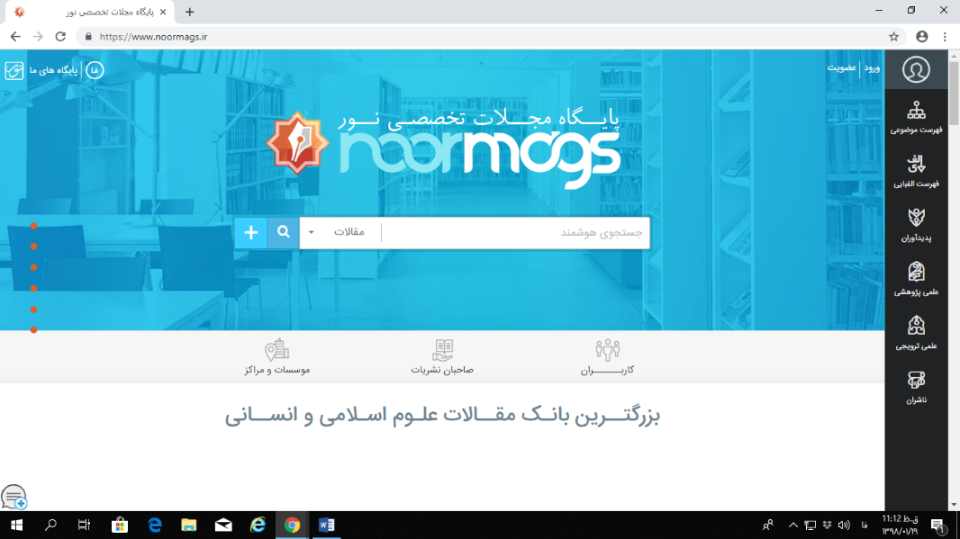

ب - درگوشه سمت راست صفحه بخش ورود را انتخاب می نماییم.
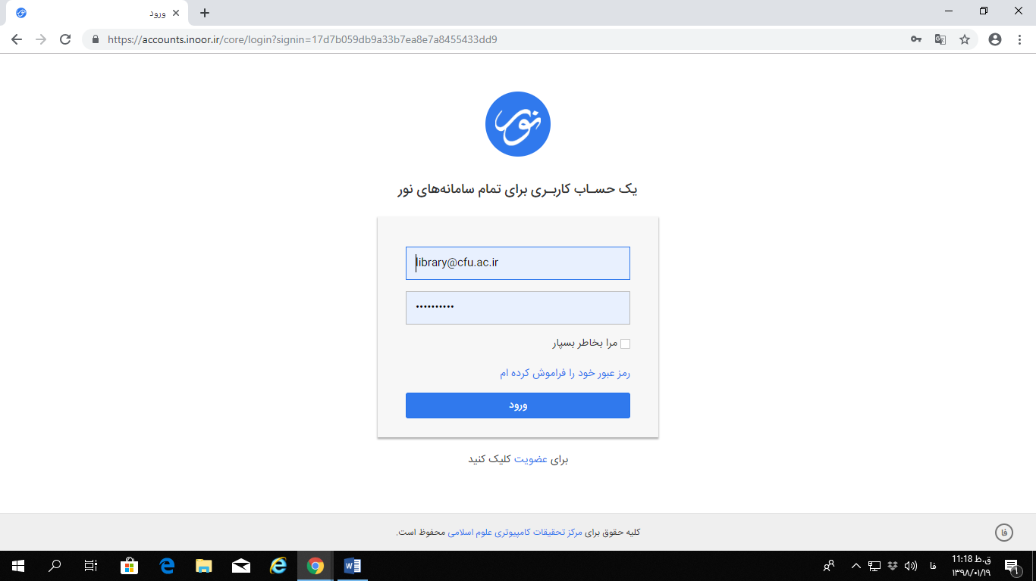

پ- ایمیل معتبر را به عنوان نام کاربری انتخاب کرده و رمز عبور را تعیین مینماییم. (به خاطر داشته باشید که به خاطر داشتن نام کاربری و رمز عبور برای استفادههای بعدی از پایگاه ضرورت دارد) و فیلد ورود را کلیک مینماییم.
ج- نام دانشگاه فرهنگیان در گوشه سمت راست صفحه مشاهده میشود و کاربر قادر است در بخش جستجو شروع به جستجوی مقالات مورد نیاز بر اساس کلید واژگان نماید.
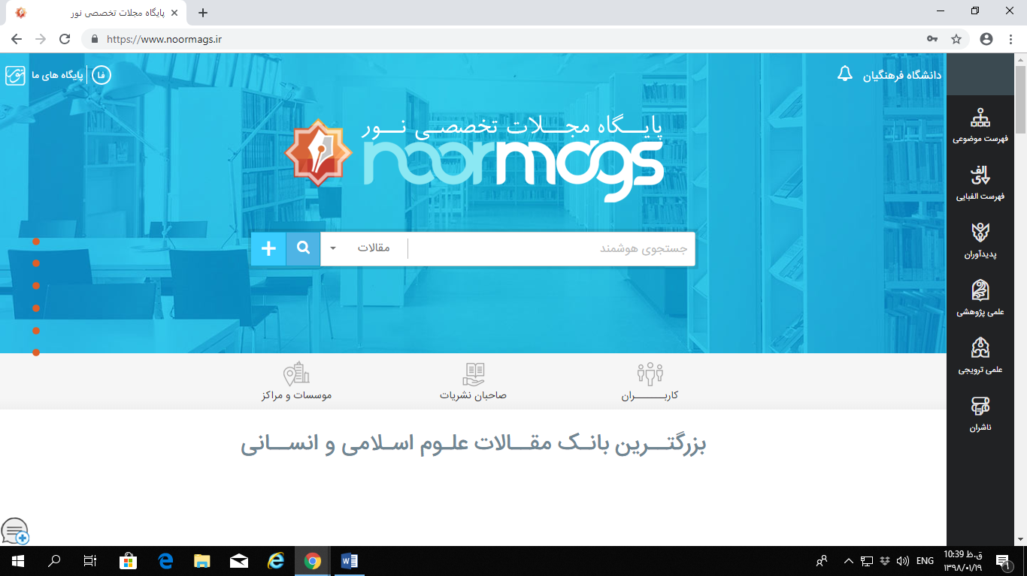

چ- پس از بازیابی مقاله و مشاهده اطلاعات کتابشناختی مقاله قادر به دانلود مستقیم مقاله به دو فرمت پی دی اف و اچ تی ام ال خواهید بود.
